[Now](https://www.now.vn/)

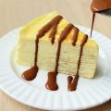

**Hokkaido Milk Crepes (sauce: trà xanh, xoài, dâu, socola)**

Bánh ngàn lớp kem vani. Giá đã bao gồm 10% thuế VAT

**88,000**đ

**+**

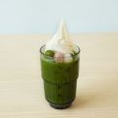

**Matcha Float**

Trà xanh với kem tươi. Giá đã bao gồm 10% thuế VAT

**79,000**đ

**+**

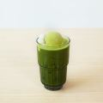

**Iced Matcha Shiratama**

Trà xanh với kem và gạo nếp. Giá đã bao gồm 10% thuế VAT

**79,000**đ

**+**

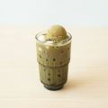

**Houjicha Shiratama**

Trà xanh rang với kem và gạo nếp. Giá đã bao gồm 10% thuế VAT

**99,000**đ

**+**

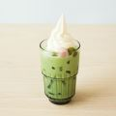

**Genmaicha Float**

Trà gạo rang với sữa tươi & kem tươi. Giá đã bao gồm 10% thuế VAT

**89,000**đ

**+**

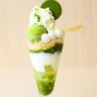

**Matcha Parfait**

Vị trà xanh cùng kem trà xanh, kem tươi, kem sữa, sương sa Nhật và bột nếp. Giá đã bao gồm 10% thuế VAT

**148,000**đ

**+**

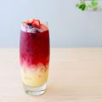

**Mixed Berries Healthy Plus**

Yaua lên men Yalkult Nhật với các loại dâu tươi. Giá đã bao gồm 10% thuế VAT

**78,000**đ

**+**

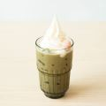

**Houjicha Float**

Trà xanh rang với kem tươi. Giá đã bao gồm 10% thuế VAT

**99,000**đ

**+**

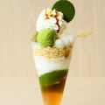

**Morico Parfait**

Vị trà xanh, trà xanh rang cùng kem trà xanh,kem trà xanh rang, kem tươi, kem sữa, sương sa Nhật và bột nếp. Giá đã bao gồm 10% thuế VAT

**168,000**đ

**+**

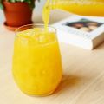

**Cold Pressed Juice: Antioxident**

Nước ép cam, thơm cùng các loại rau củ và trái cây. Giá đã bao gồm 10% thuế VAT

**79,000**đ

**+**

2 - BEST SELLER FOOD

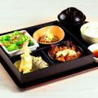

**Tori Teriyaki A**

Bento Gà sốt teriyaki. Giá đã bao gồm 10% thuế VAT

**188,000**đ

**+**

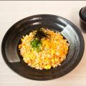

**Salmon Yaki Meshi (cay/không cay)**

Cơm chiên cá hồi. Giá đã bao gồm 10% thuế VAT

**128,000**đ

**+**

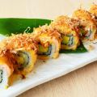

**Sake Roll**

Các hồi nướng với sốt cay. Giá đã bao gồm 10% thuế VAT

**158,000**đ

**+**

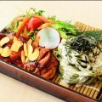

**Tori Teriyaki Cha Soba**

Mì trà lạnh dùng với gà sốt teriyaki và salad. Giá đã bao gồm 10% thuế VAT

**158,000**đ

**+**

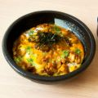

**Oyakodon**

Cơm gà với trứng và nấm. Giá đã bao gồm 10% thuế VAT

**128,000**đ

**+**

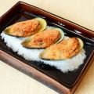

**Igai Mentaiko Yaki**

Vẹm nướng với sốt trứng cá Tuyết. Giá đã bao gồm 10% thuế VAT

**108,000**đ

**+**

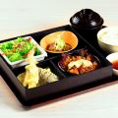

**Tori Teriyaki B**

Bento Gà sốt teriyaki & sashimi. Giá đã bao gồm 10% thuế VAT

**208,000**đ

**+**

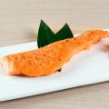

**Sake Mentaiko Yaki**

Cá hồi nướng sốt trứng cá tuyết. Giá đã bao gồm 10% thuế VAT

**198,000**đ

**+**

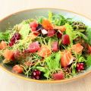

**Salad Chirashi Sashimi**

Salad cá sống với bạch tuộc và sốt mè. Giá đã bao gồm 10% thuế VAT

**188,000**đ

**+**

0 phần - 0 ngườiXóa

**Magi Sashimi Set**

Set sashimi. Giá đã bao gồm 10% thuế VAT

**588,000**đ

**+**

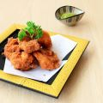

**Tatsuta Age**

Gà chiên giòn. Giá đã bao gồm 10% thuế VAT

**88,000**đ

**+**

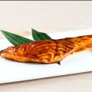

**Sake Teriyaki**

Cá hồi nướng teriyaki. Giá đã bao gồm 10% thuế VAT

**158,000**đ

**+**

3 - MATCHA

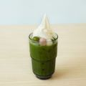

**Matcha Float**

Trà xanh với kem tươi. Giá đã bao gồm 10% thuế VAT

**79,000**đ

**+**

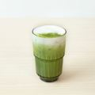

**Iced Matcha Latte**

Trà xanh đánh với sữa tươi lạnh. Giá đã bao gồm 10% thuế VAT

**69,000**đ

**+**

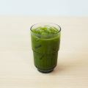

**Iced Matcha**

Trà xanh nguyên chất. Giá đã bao gồm 10% thuế VAT

**59,000**đ

**+**

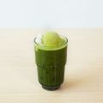

**Iced Matcha Shiratama**

Trà xanh với kem và gạo nếp. Giá đã bao gồm 10% thuế VAT

**79,000**đ

**+**

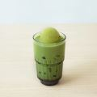

**Matcha Red Bean**

Trà xanh với đậu đỏ Nhật. Giá đã bao gồm 10% thuế VAT

**79,000**đ

**+**

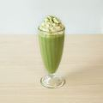

**Matcha Shake**

Trà xanh xay với đá và kem tươi. Giá đã bao gồm 10% thuế VAT

**99,000**đ

**+**

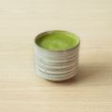

**Hot Matcha Latte**

Trà xanh đánh với sữa tươi nóng. Giá đã bao gồm 10% thuế VAT

**69,000**đ

**+**

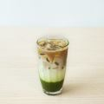

**Espresso Matcha Latte**

Trà xanh với sữa tươi & cà phê. Giá đã bao gồm 10% thuế VAT

**79,000**đ

**+**

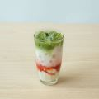

**Panna Cotta Strawberry Matcha**

Trà xanh với sữa tươi và bánh panna cotta. Giá đã bao gồm 10% thuế VAT

**99,000**đ

**+**

4 - HOUJICHA

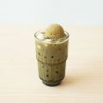

**Iced Houjicha Shiratama**

Trà xanh rang với kem và shiratama. Giá đã bao gồm 10% thuế VAT

**99,000**đ

**+**

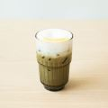

**Iced Houjicha Latte**

Trà xanh rang đánh với sữa tươi lạnh. Giá đã bao gồm 10% thuế VAT

**79,000**đ

**+**

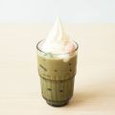

**Houjicha Float**

Trà xanh rang với kem tươi. Giá đã bao gồm 10% thuế VAT

**99,000**đ

**+**



**Hot Houjicha Latte**

Trà xanh rang đánh với sữa tươi nóng. Giá đã bao gồm 10% thuế VAT

**79,000**đ

**+**

5 - GENMAICHA

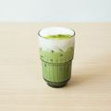

**Iced Genmaicha Latte**

Trà gạo rang với sữa tươi. Giá đã bao gồm 10% thuế VAT

**79,000**đ

**+**



**Genmaicha Float**

Trà gạo rang với sữa tươi & kem tươi. Giá đã bao gồm 10% thuế VAT

**89,000**đ

**+**

6 - NƯỚC ÉP LẠNH COLD PRESSED JUICE



**Antioxidant**

Nước ép cam, thơm cùng các loại rau củ và trái cây. Giá đã bao gồm 10% thuế VAT

**79,000**đ

**+**



**Immunity Booster**

Nước ép cà rốt cùng các loại rau củ và trái cây. Giá đã bao gồm 10% thuế VAT

**79,000**đ

**+**

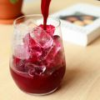

**Daily Vitamin**

Nước ép củ dền cùng các loại rau củ và trái cây. Giá đã bao gồm 10% thuế VAT

**79,000**đ

**+**



**Tropical Glow**

Nước ép ổi cùng các loại rau củ và trái cây. Giá đã bao gồm 10% thuế VAT

**79,000**đ

**+**

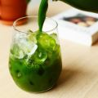

**Green Booster**

Nước ép cải cùng các loại rau củ và trái cây. Giá đã bao gồm 10% thuế VAT

**79,000**đ

**+**



**Daily Vitamin**

Nước ép củ dền cùng các loại rau củ và trái cây. Giá đã bao gồm 10% thuế VAT

**79,000**đ

**+**



**Tropical Glow**

Nước ép ổi cùng các loại rau củ và trái cây. Giá đã bao gồm 10% thuế VAT

**79,000**đ

**+**



**Green Booster**

Nước ép cải cùng các loại rau củ và trái cây. Giá đã bao gồm 10% thuế VAT

**79,000**đ

**+**

7 - HEALTHY DRINKS

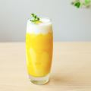

**Mango Lassi**

Yaua hy lạp xay với đá & xoài. Giá đã bao gồm 10% thuế VAT

**88,000**đ

**+**

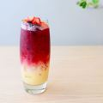

**Mixed Berries Healthy Plus**

Yaua lên men Yalkult Nhật với các loại dâu tươi. Giá đã bao gồm 10% thuế VAT

**78,000**đ

**+**

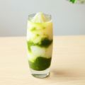

**Matcha Yuzu**

Quýt Nhật xay nguyên chất với trà xanh. Giá đã bao gồm 10% thuế VAT

**88,000**đ

**+**

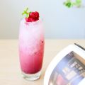

**Raspberry Fresca**

Nước soda & phúc bồn tử xay với đá. Giá đã bao gồm 10% thuế VAT

**78,000**đ

**+**



**Mango Fresca**

Nước soda & xoài xay với đá. Giá đã bao gồm 10% thuế VAT

**68,000**đ

**+**

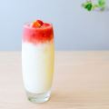

**Strawberry Milk**

Sữa tươi & sốt dâu. Giá đã bao gồm 10% thuế VAT

**68,000**đ

Cake



**Hokkaido Milk Creps**

Bánh ngàn lớp kem vani. Giá đã bao gồm 10% thuế VAT

**88,000**đ

**+**

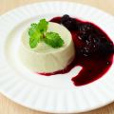

**Panna Cotta**

Bánh kem sữa (sốt dâu hoặc trà xanh). Giá đã bao gồm 10% thuế VAT

**58,000**đ

**+**

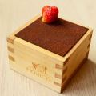

**Fresh Tiramisu**

Bánh phô mai tươi cao cấp lỏng chảy với rượu. Giá đã bao gồm 10% thuế VAT

**98,000**đ

**+**

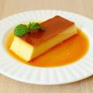

**Japanese Custard Purin**

Bánh plan Nhật. Giá đã bao gồm 10% thuế VAT

**58,000**đ

**+**

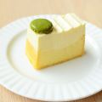

**Morico Cheese Cake**

Bánh phô mai. Giá đã bao gồm 10% thuế VAT

**78,000**đ

**+**

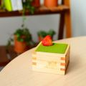

**Fresh Matcha Tiramisu**

Bánh phô mai tươi cao cấp lỏng chảy với rượu và trà xanh. Giá đã bao gồm 10% thuế VAT

**108,000**đ

**+**



**Matcha Mousse**

Bánh trà xanh nhân kem trà xanh và đậu đỏ. Giá đã bao gồm 10% thuế VAT

**78,000**đ

**+**

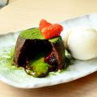

**Molten Matcha Chocolate Cake**

Bánh socola nóng chảy. Giá đã bao gồm 10% thuế VAT

**98,000**đ

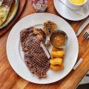

## Strip loin - 400g

Thăn lưng bò Úc. Phần thịt đỏ mềm, phần mỡ ngọt béo

**531,000**đ

**+**

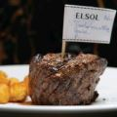

## Tenderloin - 200g

Phi lê. Thịt mềm tan. Vị thịt đậm đà. Đúng chất Nam Mĩ.

**375,000**đ

**+**

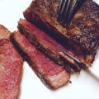

## Top blade - 600g

Lõi nạc vai. Phần thịt ít mỡ, có gân giòn. Vị thịt đậm đà.

**564,000**đ

**+**

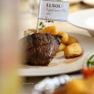

## Rump - 200g

Phần thịt mông hoàn toàn không mỡ, vị thịt đậm đà nhưng mềm.

**260,000**đ

**+**

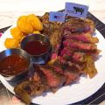

## T-Bone 500g

Sườn chữ T 500g

**545,000**đ

**+**

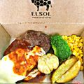

## The Cheese Steak (BEST SELLER)

Phần thịt Top Blade hảo hạng của giống bò Mỹ Black Angus và phần sốt Phô Mai đầy ụ. Hâm sốt trong lò vi sóng trước khi sử dụng và dùng ngay khi còn nóng. Mặc định sốt BBQ thơm ngon.

**289,000**đ

**+**

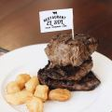

## Tenderloin - 400g

Phi lê. Thịt mềm tan. Vị thịt đậm đà. Đúng chất Nam Mĩ.

**729,000**đ

**+**



## Rump - 400g

Phần thịt mông hoàn toàn không mỡ, vị thịt đậm đà nhưng mềm.

**498,000**đ

**+**

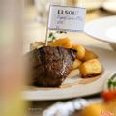

## Rump - 600g

Nạc mông

**759,000**đ

**+**

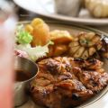

## Chicken Steak

Đùi gà lóc xương

**139,000**đ

**+**

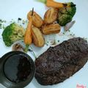

## Flank - 400g

Nạm Bụng. Thịt nhiều nạc kẽ gân giòn sần sật.

**535,000**đ

**+**

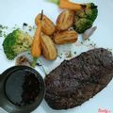

## Flank - 600g

Nạm Bụng. Thịt nhiều nạc kẽ gân giòn sần sật.

**798,000**đ

**+**

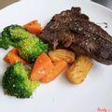

## Flank - 200g

Nạm Bụng. Thịt có nhiều nạc kẽ gân giòn sần sật

**278,000**đ

**+**

PASTA

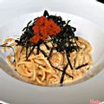

## Tobiko Cream Pasta

Mỳ Ý sốt kem trứng cá chuồn kiểu Nhật

**139,000**đ

**+**

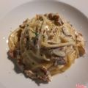

## Handmade Bacon Carbonara

Mỳ Carbonara với thịt xông khói

**140,000**đ

**+**

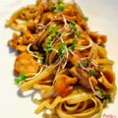

## Chicken Teriyaki Pasta

Mỳ Ý gà sốt Teriyaki

**129,000**đ

**+**

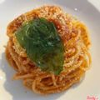

## Tomato & Garlic

Mỳ Ý cà chua và tỏi

**115,000**đ

**+**

DESSERT



## Brownie

**45,000**đ

SIÊU SALE NOWFOOD 11.11

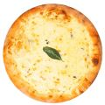

## Gorgonzola pizza

Pizza Sốt Kem Phủ Phô Mai Gorgonzola (Dùng Cùng Mật Ong). Giá đã bao gồm 10% VAT

~~207,900đ~~

**166,300**đ

**+**

COMBO LA SMOKE

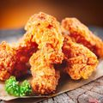

## Fried Chicken/ Gà Chiên Giòn (2 cái)

~~77,000đ~~

**61,600**đ

**+**

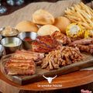

## M Platter (M)

Around 500gr for 2-3/ 500gr thành phẩm dùng từ 2 - 3 Khách chưa bao gồm món ăn kèm và sốt. 100gr Heo, 100gr Bò, 100gr Xúc Xích Anh, 1 Đùi Gà Góc Tư Cùng 11 Món Ăn Kèm bao gồm sốt La Smoke House

~~429,000đ~~

**343,200**đ

**+**

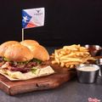

## Pulled Pork Sandwich

Sandwich Nạc Vai Xông Khói Cùng 2 Món Ăn Kèm La Smoke House.

~~165,000đ~~

**132,000**đ

**+**

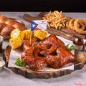

## Half Platter Chicken Leg Quarter

2 đùi Gà Góc Tư Cùng 11 Món Ăn Kèm bao gồm sốt La Smoke House.

~~242,000đ~~

**193,600**đ

**+**

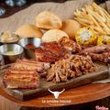

## M Platte (L)

Around 1050gr for 4 -5 / 1050gr thành phẩm từ 4 - 5 Khách chưa bao gồm món ăn kèm và sốt. 150gr Heo, 100gr Bò, 200gr Xúc Xích Anh, 1 Đùi Gà Góc Tư, 250gr Sườn Heo Cùng 11 Món Ăn Kèm bao gồm sốt La S

~~759,000đ~~

**607,200**đ

**+**

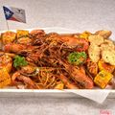

## Seafood Platter (M)

(Around 2000gr only for 2-3 persons/ 2000gr cho 2-3 khách) 300gr Tôm Càng, 100gr Tôm, 150gr Vẹm Xanh New Zealand, 250gr Nghêu, 150gr Mực Nang & Bạch Tuộc, 200gr Khoai Tây, 400gr Bắp, 130gr Mỳ Ý, 100gr

~~539,000đ~~

**431,200**đ

**+**

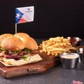

## Sausage Sandwich

Sandwich Xúc Xích Tươi Xông Khói Cùng 2 Món Ăn Kèm La Smoke House.

~~165,000đ~~

**132,000**đ

**+**

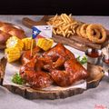

## Full Platter Chicken Leg Quarter

4 đùi Gà Góc Tư Cùng 11 Món Ăn Kèm bao gồm sốt La Smoke House.

~~418,000đ~~

**334,400**đ

**+**

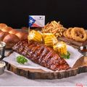

## Full Baby Ribs

Sườn Non Nguyên Phần Cùng 11 Món Ăn Kèm bao gồm sốt La Smoke House.

~~605,000đ~~

**484,000**đ

**+**

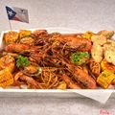

## Seafood Platter (L)

Around 4300gr only for 4-5 persons/ 4300gr cho 4-5 khách. 700gr Tôm Càng, 200gr Tôm, 300gr Vẹm Xanh Zealand, 700gr Nghêu, 300gr Mực Nang & Bạch Tuộc, 400gr Khoai Tây, 800gr Bắp, 260gr Mỳ Ý, 200gr Bánh

~~979,000đ~~

**783,200**đ

**+**

COMBO MỚI

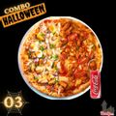

## 1 Half Chicken BBQ Pizza- Half Seafood Tropical Pizza + 1 Lon Coca

Giá đã bao gồm 10% VAT.

~~350,900đ~~

**280,700**đ

**+**

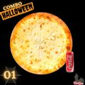

## 1 Quattro Fomaggi Pizza + 1 Lon Coca

Giá đã bao gồm 10% VAT.

~~240,900đ~~

**192,700**đ

**+**

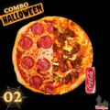

## 1 Half Diavola Pizza - Half Beef BBQ Pizza + 1 Lon Coca

Giá đã bao gồm 10% VAT.

~~350,900đ~~

**280,700**đ

**+**

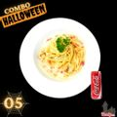

## 1 Carbonara Pasta + 1 Lon Coca

Giá đã bao gồm 10% VAT.

~~196,900đ~~

**157,500**đ

**+**

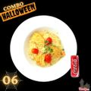

## 1 Chicken Cream Risotto + 1 Lon Coca

Giá đã bao gồm 10% VAT.

~~207,900đ~~

**166,300**đ

**+**

GO SET

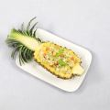

## Cơm chiên trái thơm

440 calo. Fried rice in pineapple. Đã bao gồm 10% VAT

**97,900**đ

**+**

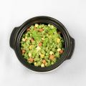

## Cơm chiên Organic

490 - 520 calo. Organic fried rice. Đã bao gồm 10% VAT

**97,900**đ

**+**

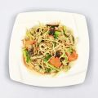

## Mì xào giòn

390 calo. Stir-fried crispy noodle. Đã bao gồm 10% VAT

**97,900**đ

**+**

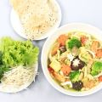

## Mì Quảng

420 calo. Quang noodle. Đã bao gồm 10% VAT

**86,900**đ

**+**

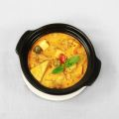

## Cà ri Organic

320 calo. Organic curry. Đã bao gồm 10% VAT

**97,900**đ

**+**

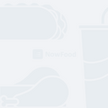

## Cơm chiên sen

360 calo. Fried rice with lotus. Đã bao gồm 10% VAT

**97,900**đ

**+**

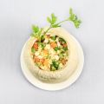

## Cơm chiên trái dừa

460 - 480 calo. Fried rice in coconut. Đã bao gồm 10% VAT

**97,900**đ

**+**

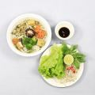

## Hủ tiếu Organic

320 - 360 calo. Rice noodle with mushroom. Đã bao gồm 10% VAT

**74,800**đ

**+**

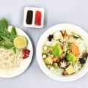

## Phở Organic

320 - 360 calo. Organic pho. Đã bao gồm 10% VAT

**86,900**đ

**+**

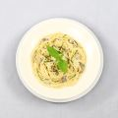

## Spaghetti sốt kem nấm

490 - 520 calo. Spaghetti with cream mushroom sauce. Đã bao gồm 10% VAT

**86,900**đ

**+**

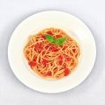

## Spaghetti sốt cà

480 - 500 calo. Spaghetti with tomato sauce. Đã bao gồm 10% VAT

**86,900**đ

**+**

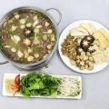

## Lẩu cháo gạo lức

680 - 780 calo. Gruel hot pot. Đã bao gồm 10% VAT

**317,900**đ

**+**

GLOW SET

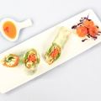

## Gỏi cuốn

210 - 230 calo. Organic spring rolls. Đã bao gồm 10% VAT

**16,500**đ

**+**

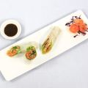

## Bì cuốn

210 - 230 calo. Organic spring rolls. Đã bao gồm 10% VAT

**16,500**đ

**+**

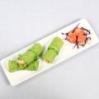

## Cuốn diếp

146 calo. Fishwort rolls. Đã bao gồm 10% VAT

**16,500**đ

**+**

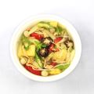

## Canh chua thập cẩm

200 calo. Mixed sour soup with mushroom. Đã bao gồm 10% VAT

**97,900**đ

**+**

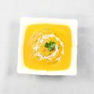

## Súp bí đỏ

80 - 100 calo. Pumpkin soup. Đã bao gồm 10% VAT

**86,900**đ

**+**

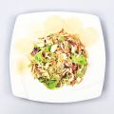

## Gỏi Organic

250 calo. Organic raw salad. Đã bao gồm 10% VAT

**97,900**đ

**+**

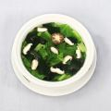

## Canh cải xanh rong biển

180 - 200 calo. Cabbage soup with seaweed. Đã bao gồm 10% VAT

**97,900**đ

**+**

## Gỏi cuốn như nhiên

**45,000**đ

**+**

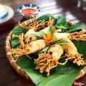

## Nấm kim châm chiên

**65,000**đ

**+**

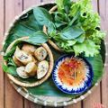

## Chả giò

**63,000**đ

**+**

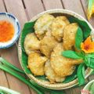

## Bào ngư chiên mè.

**59,000**đ

**+**

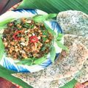

## Nấm đậu xúc bánh đa

**59,000**đ

**+**

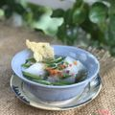

## Há cảo

**39,000**đ

**+**

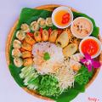

## Sét 2 người Hảo Nhiên

**145,000**đ

**+**

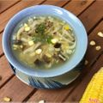

## Súp bắp

**45,000**đ

**+**

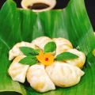

## Bánh Hạo Nhiên

Bánh Gyoza chiên giòn

**65,000**đ

**+**

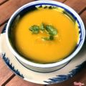

## Súp bí đỏ

**49,000**đ

**+**

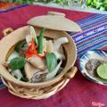

## Bào ngư hấp lá chanh

**65,000**đ

**+**

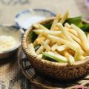

## Khoai tây lắc phô mai

**49,000**đ

**+**

MÓN NƯỚC

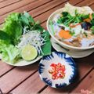

## Hủ tiếu nước...

**59,000**đ

**+**

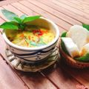

## Cà ri vàng kèm bún/ Bánh mì

**65,000**đ

**+**

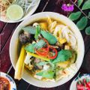

## Bún Huế vô hữu

**55,000**đ

**+**

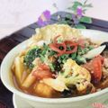

## Bún riêu...

**69,000**đ

**+**

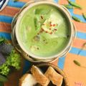

## Cà ri ớt xiêm xanh-bún/bánh mì

**85,000**đ

**+**

CƠM

0 phần - 0 ngườiXóa



## E4 - Summer time

Ly trái cây tươi có Phúc bồn tử + Bơ + Xoài + Chuối + Yaourt hy lạp + sữa đặc + thạch/ hạt đác + ngũ cốc + dừa khô

**49,000**đ

**+**

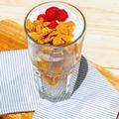

## E6 - Ye berry

Ly trái cây tươi có Phúc bồn tử + Dâu + Dưa lưới + chuối + Yaourt hy lạp + sữa đặc + thạch/ hạt đác + ngũ cốc + dừa khô

**49,000**đ

**+**

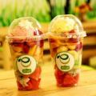

## Trái cây dầm kem 1 viên

Ly trái cây theo mùa + 1 viên kem Ý + sữa đặc. Dung tích 500ml. Loại trái cây thường có: Phúc bồn tử, bơ, dâu, dưa lưới, mít, xoài, dưa gang, dưa hấu,

**46,000**đ

**+**

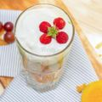

## E5 - Sour sweetness

Ly trái cây tươi có Phúc bồn tử + Dâu + Xoài + Dưa gang + + Yaourt hy lạp sữa đặc + thạch/ hạt đác + ngũ cốc + dừa khô

**49,000**đ

**+**

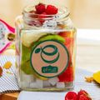

## E7 - fruit in jar

Fruit salad: 5-7 loại trái cây theo mùa mixed với yaourt hy lạp được dùng trong hũ thuỷ tinh + ngũ cốc + thạch rau câu + dừa khô. Có thể đổi 10 hũ lấy 1 phần ăn.

**59,000**đ

**+**

TRÁI CÂY TƯƠI VĂN PHÒNG

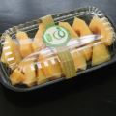

## H9 - Phần dưa lưới

Cắt miếng vừa ăn, 400gr

**48,000**đ

**+**

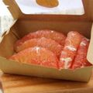

## H12 - Phần bưởi da xanh

phần bưởi da xanh, tách múi sẵn, 400gr. Hộp giấy.

**58,000**đ

**+**

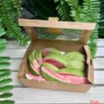

## H19 - Phần ổi

Cắt miếng vừa ăn, 500gr

**35,000**đ

**+**

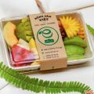

## H5 - Meeting fruit box set 1 (L)

Phần trái cây dùng cho các buổi họp size L 800gr. Gồm 5-8 loại trái cây. Sử dụng hộp bã mía, set thường có: Dưa lưới, mít, xoài, mận, bưởi, ổi dứa, sắn, dưa hấu, cam, cóc táo nhập. Nên dùng trong ngày

**95,000**đ

**+**

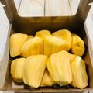

## H11 - Phần mít

Mít lột múi, ~400gr còn hạt, ~300gr nếu bỏ hạt

**48,000**đ

**+**

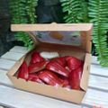

## H10 - Phần mận

Cắt miếng vừa ăn, 400gr

**38,000**đ

**+**

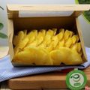

## H18 - Phần dứa

Cắt miếng vừa ăn, 400gr

**38,000**đ

**+**

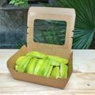

## H20 - Phần cóc

Tách miếng vừa ăn, bỏ hạt, 400gr

**38,000**đ

**+**

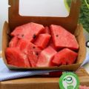

## H21 - Phần dưa hấu

Cắt miếng vừa ăn, 500gr

**35,000**đ

**+**

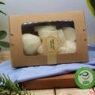

## H24 - Phần sắn

Cắt miếng vừa ăn, 500gr

**35,000**đ

**+**

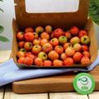

## H28 - Phần sơ ri

Cắt miếng vừa ăn, 500gr

**35,000**đ

**+**

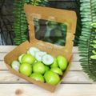

## H17 - Phần táo ta Phan Rang

Cắt miếng vừa ăn,400gr. Hộp giấy.

**38,000**đ

**+**

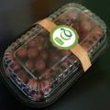

## H22 - Phần nho đỏ

Cắt chùm nhỏ 5~6 quả, rửa sạch, 400gr

**38,000**đ

**+**

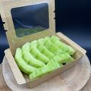

## H25 - Phần dưa gang

Cắt miếng vừa ăn, 500gr

**35,000**đ

BEST SELLER

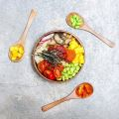

## Build your Own Poke | Bạn chọn (2 Cúp)

Regular 2 scoop - Nhận order từ 10h trưa

**160,000**đ

**+**

MENU

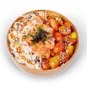

## The Californian

Nhận order từ 10h trưa - Sushi rice. salmon, Spicy mayo, Onions, Cucumber, Surimi Crab, Edamame, Guacamole ......

**160,000**đ

**+**

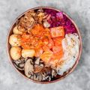

## The Savory

Shushi, Salmon, Spicy Salmon, Shishomiso, Pickle onions, Mushroom, Quail eggs, Saurcraut, Fried Shallot, Chilli Powder

**160,000**đ

**+**

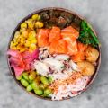

## The Charles

Haft Shushi\haft salad, Salmon, Octopus, Pickle onions, Wasabi, Corn, Crab, Wakame, Edamame, Quail eggs, eggplants, ginger, nori, chilli powder

**160,000**đ

**+**

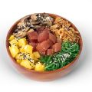

## The Hawaiian

Nhận order từ 10h trưa - Sushi rice, ahi Tuna, Shoyu, Onions, Cucumber, Wakame seaweed , .....

**160,000**đ

**+**

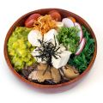

## The vegetarian

Nhận order từ 11h trưa - Sushi rice, Tofu, Shiso Miso, Cucumber, Pickled Onions, Avocado, Wakame seaweed salad, Tomatoes, Radish, Mushroom, Coriander, Fried Onion.

**140,000**đ

**+**

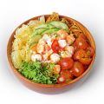

## The Saigonese

Nhận order từ 10h trưa - Shrimp, Gomae sesame, Cucumber, Tomatoes, Eggpla, Spring onions, Coriander, Chili, Fried shallots, Tagorashi -- Tôm, Sốt mè,

**160,000**đ

DESSERT

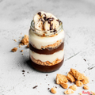

## Chocolate mousse

Chocolate, home-made whipping cream, cookie, banana, caramel

**65,000**đ

**+**

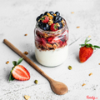

## Yogurt parfait

Home-made yogurt, berries compote, granola

**80,000**đ

**+**

DRINKS



## Cold pressed juice - carrot and oranges

**70,000**đ

**+**

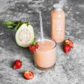

## Cold pressed juice Guava Strawberry/ Ép Ổi Dâu

**70,000**đ

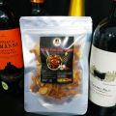

## Khô heo cháy tỏi cay 100g

Sợi heo to, dai mềm, giòn nhẹ, đậm đà, vị tỏi, có tỏi miếng

~~49,000đ~~

**36,750**đ

**+**

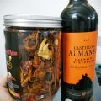

## Khô Heo Cháy Tỏi Hắc Xì Dầu 250gr

Heo ướp cùng hắc xì dầu thơm, cay, giòn nhẹ, đậm đà. mồi nhậu cực chất.

~~119,000đ~~

**89,250**đ

**+**

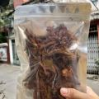

## Khô Heo Cháy Tỏi Hắc Xì Dầu - Gói 100g

[MÓN MỚI] khô heo cháy tỏi giòn giòn nhẹ, dai dai, cay vừa, thơm nhẹ vị bò

~~49,000đ~~

**36,750**đ

**+**

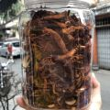

## Khô Heo Cháy Tỏi Hắc Xì Dầu - 500g

[MÓN MỚI] khô heo cháy tỏi giòn giòn nhẹ, dai dai, cay vừa, thơm nhẹ vị bò

~~229,000đ~~

**171,750**đ

**+**

KHÔ GÀ

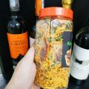

## Khô gà lá chanh mềm cay HEOMI

Sợi dai, mềm, cay, thơm lá chanh

~~85,000đ~~

**63,750**đ

**+**

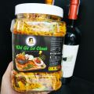

## Khô gà lá chanh giòn cay HEOMI

Sợi giòn, to, cay, lá chanh giòn thơm

~~90,000đ~~

**67,500**đ

**+**

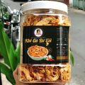

## Khô gà bơ tỏi giòn cay HEOMI

Sợi giòn to, miếng tỏi giòn thơm, cay

~~95,000đ~~

**71,250**đ

**+**

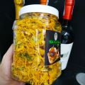

## Khô gà lá chanh không cay HEOMI

Dai mềm, không cay, lá chanh giòn thơm

~~85,000đ~~

**63,750**đ

**+**

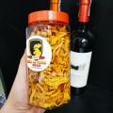

## Khô gà ớt hiểm giòn cay HEOMI 250g

Sợi giòn, ớt cay

~~80,000đ~~

**60,000**đ

**+**

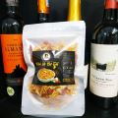

## Khô gà bơ tỏi giòn cay 100gr

Sợi giòn, cay, tỏi miếng giòn thơm ngon

~~39,500đ~~

**29,650**đ

**+**

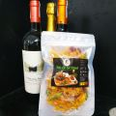

## Khô gà lá chanh cay 100g

Khô gà sợi ngon, cay, thơm lá chanh

~~37,000đ~~

**27,750**đ

**+**

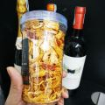

## Khô gà tứ xuyên cay HEOMI

Sợi giòn dai to, vị ngũ vị hương, cay

~~95,000đ~~

**71,250**đ

**+**

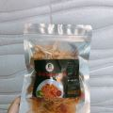

## Khô gà quay tứ xuyên cay 100gr

Khô gà sợi, giòn, dai, thơm, lạ miệng

~~39,500đ~~

**29,650**đ

**+**

ĐẬU PHỘNG

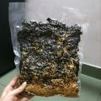

## Rong biển cháy tỏi giòn không cay - bịch 500g

Rong biển giòn, dai, cháy tỏi thơm, vị mặn ngọt vừa ăn, không cay. Bịch 500g hút chân không.

~~185,000đ~~

**138,750**đ

**+**

NHỤY HOA NGHỆ TÂY

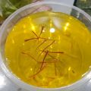

## Saffron nhụy hoa nghệ tây - 0,5g

Saffron thượng hạng Super Negin giàu dưỡng chất, cao cấp nhất của Iran. Giúp ngủ ngon, ổn định huyết áp, lưu thông máu, đẹp da, tăng khả năng sinh lý.

~~150,000đ~~

**112,500**đ

**+**

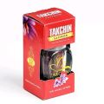

## Nhụy Hoa Nghệ Tây Takchin - Negin 1g bình dân

Nhụy hoa nghệ tây saffron giúp ngủ ngon, ổn định huyết áp, giảm mỡ máu, làm đẹp da, phòng chống ung thư

~~250,000đ~~

**187,500**đ

**+**

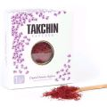

## Nhụy Hoa Nghệ Tây Takchin 1g - dùng hàng ngày

Nhụy hoa nghệ tây saffron giúp ngủ ngon, ổn định huyết áp, giảm mỡ máu, làm đẹp da, phòng chống ung thư

~~350,000đ~~

**262,500**đ

**+**

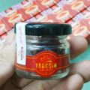

## Saffron nhụy hoa nghệ tây - 1gr thượng hạng

Saffron thượng hạng Super Negin giàu dưỡng chất, cao cấp nhất của Iran. Giúp ngủ ngon, ổn định huyết áp, lưu thông máu, đẹp da, tăng khả năng sinh lý.

~~350,000đ~~

**262,500**đ

NOW FOOD DAY

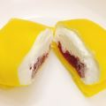

## Crepe Vỏ Trứng Sữa Nhân Dâu

**15,000**đ

**+**

BÁNH ĐẶC BIỆT

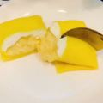

## Crepe Vỏ Trứng Sữa Nhân Sầu Riêng

**16,000**đ

**+**

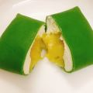

## Crepe Vỏ Matcha Nhân Sầu Riêng

**16,000**đ

**+**

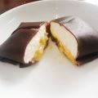

## Crepe Vỏ Socola Nhân Sầu Riêng

**16,000**đ

**+**

MENU ƯU ĐÃI

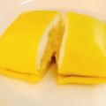

## Crepe Vỏ Trứng Sữa Nhân Xoài

~~14,000đ~~

**11,900**đ

**+**

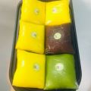

## Hộp Bánh Sầu Riêng 6 Cái

~~95,000đ~~

**80,750**đ

**+**

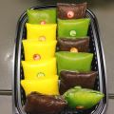

## Hộp Thập Cẩm 12 Cái - 4 Loại Nhân Mứt

4 loại nhân mứt trái cây(sầu riêng, dâu, thơm, xoài) và 3 loại vỏ bánh (trứng sữa, matcha, socola)

~~165,000đ~~

**140,250**đ

**+**



## Crepe Vỏ Trứng Sữa Nhân Thơm

~~14,000đ~~

**11,900**đ

**+**

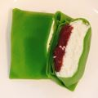

## Crepe Vỏ Matcha Nhân Dâu

~~15,000đ~~

**12,750**đ

Hết hàng

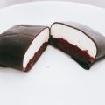

## Crepe Vỏ Socola Nhân Dâu

~~15,000đ~~

**12,750**đ

**+**

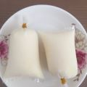

## Sữa Chua Em Yogurt

2 bịch lớn - làm từ nấm sữa Kefir

~~15,000đ~~

**12,750**đ

Hết hàng

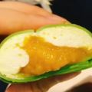

## Crepe Vỏ Matcha Nhân Xoài

~~14,000đ~~

**11,900**đ

**+**

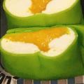

## Crepe Vỏ Matcha Nhân Thơm

~~14,000đ~~

**11,900**đ

**+**

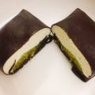

## Crepe Vỏ Socola Nhân Xoài

~~14,000đ~~

**11,900**đ

**+**



## Crepe Vỏ Socola Nhân Thơm

~~14,000đ~~

**11,900**đ

TRỨNG GÀ - CÚT LÒNG ĐÀO

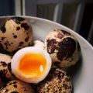

## 1 phần Trứng cút lòng đào

15.000đ / 10 trứng . Ăn kèm với Muối Độc Quyền của Cô Béo . Trứng cút nằm trong vĩ có kiểm dịch của VFOOD

**15,000**đ

Hết hàng

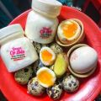

## 2 Trứng gà ta lòng đào công ty VFOOD

Trứng gà ta được cty đóng dấu ăn rất an toàn và dinh dưỡng , rất tốt cho sức khỏe

**16,000**đ

**+**

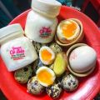

## 5 Trứng gà ta lòng đào tặng 1 trứng

Trứng gà công ty VFOOD

**40,000**đ

**+**



## 10 Trứng gà ta lòng đào tặng 2 trứng

Trứng thương hiệu VFOOD

**80,000**đ

**+**

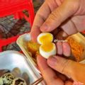

## 10 phần trứng cút lòng đào tặng 1 phần

Trứng Thương Hiệu VFOOD

**150,000**đ

Hết hàng

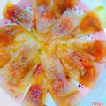

## Bánh Bột Lọc Tôm Thịt HUẾ

10 bánh bột lọc hấp chín , 2 cái bao tay , 1 chén đựng nước mắm ạ

**37,000**đ

**+**

YAOURT BÉO LÀM

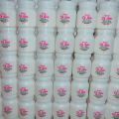

## 2 Hủ Yaourt phô mai CôBéo

Yaourt phoo mai Cô Béo dẻo, ngon từ phô mai và sữa, nguyên chất an toàn cho người lớn & trẻ em

**20,000**đ

**+**

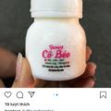

## 10 Hủ Yaourt sữa phô mai Cô Béo

100.000 đ / 10 hủ được tặng 2 hủ là 12 hủ

**100,000**đ

**+**

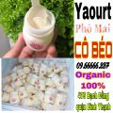

## 5 Hủ Yaourt Phô Mai Cô Béo

5 hủ tặng 1

**50,000**đ

**+**

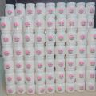

## 50 hủ yaourt phô mai cô béo

50 hủ tặng 10 hủ thành 60 hur

**500,000**đ

**+**

DIMSUM CHIÊN HONGKONG

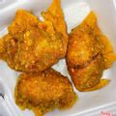

## Xủi cảo tôm thịt chiên

3 viên to ăn kèm sốt sate

**25,000**đ

**+**

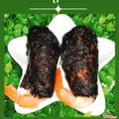

## RONG BIỂN QUẤN TÔM THỊT CHIÊN

**25,000**đ

**+**

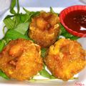

## XÍU MẠI CON TÔM chiên HONGKONG

3 viên To ăn kèm nước sốt sate

**25,000**đ

**+**

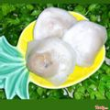

## Há Cảo Sò Điệp chiên

3 viên to ăn kèm nước sốt sate

**25,000**đ

Hết hàng

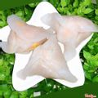

## Há Cảo Bắp Tôm Thịt chiên

3 viên to ăn kèm sốt sate

**25,000**đ

**+**

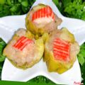

## Xíu Mại Thịt & Thanh Cua chiên

3 viên to , ăn kèm sốt sate

**25,000**đ

**+**

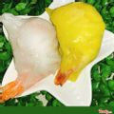

## HÁ CẢO BIGSIZE TÔM THỊT CHIÊN

**25,000**đ

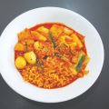

## Bánh gạo tokbokki có mì

**36,000**đ

**+**

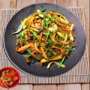

## Jap Chae

Miến xào

**50,000**đ

**+**

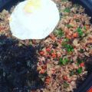

## Cơm bò bulgogi bokkum

**53,000**đ

**+**

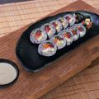

## Kimbap

**40,000**đ

**+**

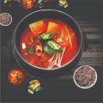

## Lẩu kim chi thịt heo

**57,000**đ

**+**

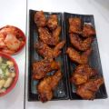

## C.N2. Gà chiên cay ngọt

6 miếng

**68,000**đ

**+**

MÓN GÀ

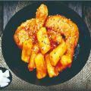

## C.C1. Gà chiên chua cay

Gà 3 miếng + 8 bánh gạo.

**55,000**đ

**+**

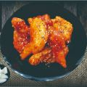

## C.C2. Gà chiên chua cay

Gà 6 miếng

**68,000**đ

**+**

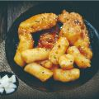

## C.N1. Gà chiên cay ngọt

Gà 3 miếng + 8 bánh gạo.

**55,000**đ

**+**

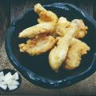

## Gà rán chiên gia vị

Gà rán 6 miếng.

**62,000**đ

**+**

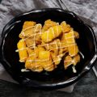

## Phomai Đak KangJeong

Gà Viên + bánh gạo lắc phô mai

**45,000**đ

**+**

MÓN MÌ VÀ TOKBOKKI

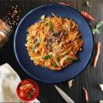

## Mì meun keran ramen

**52,000**đ

**+**

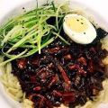

## Mì cha chang

**44,000**đ

**+**

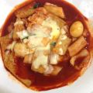

## Bánh gạo tokbukki phomai không mì

**43,000**đ

**+**

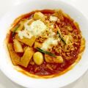

## Bánh gạo tok bok ki phô mai có mì

**49,000**đ

**+**

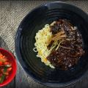

## Cha chang ramen

**45,000**đ

**+**

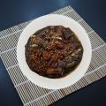

## Chachang tokbokki Ramen

**38,000**đ

**+**

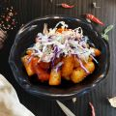

## Tok kang jeong

Bánh gạo chiên sốt cay ngọt, không gaf

**45,000**đ

**+**

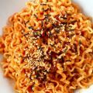

## Meun Ramen

Mì cay nhất quán

**43,000**đ

MÓN NGON HÀ NỘI

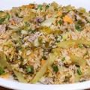

## Cơm rang dưa bò

**85,000**đ

**+**

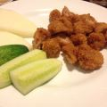

## Nem chua rán

**50,000**đ

**+**

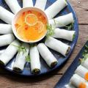

## Phở cuốn

**50,000**đ

**+**

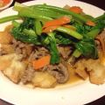

## Phở chiên phồng

**65,000**đ

**+**

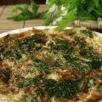

## Trứng ngải cứu

**40,000**đ

**+**

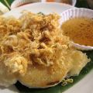

## Bánh dày rán ruốc

**45,000**đ

**+**

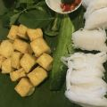

## Bún đậu mắm tôm

**30,000**đ

**+**

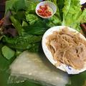

## Nem tai thính

**70,000**đ

**+**

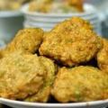

## Chả cốm

**65,000**đ

**+**

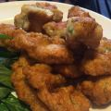

## Chả mực Hạ Long

**85,000**đ

**+**

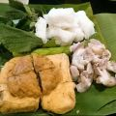

## Bún đậu tá lả

**60,000**đ

**+**

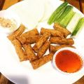

## Giò tai rán

**50,000**đ

**+**

MÓN ĐỈNH

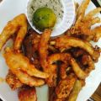

## Chân gà muối chiên

**50,000**đ

**+**

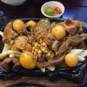

## Lòng gà trứng non cháy tỏi

**105,000**đ

**+**

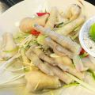

## Chân gà muối sả ớt

**50,000**đ

**+**

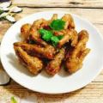

## Chân gà chiên nước mắm

**50,000**đ

**+**

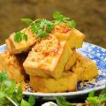

## Đậu hủ hoàng kim

**85,000**đ

**+**

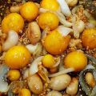

## Ngọc kê lòng gà trứng non cháy tỏi

**195,000**đ

XÔI TỰ CHỌN

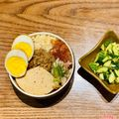

## Xôi Tự Chọn

**17,000**đ

**+**

COMBO ĐỀ XUẤT

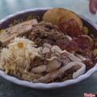

## Xôi Xéo Thập Cẩm

**64,000**đ

**+**

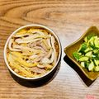

## Xôi Xéo Gà

**48,000**đ

**+**

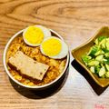

## Xôi Xéo Trứng Kho Chả

**37,000**đ

**+**

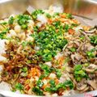

## Xôi Ngô Thập Cẩm

**64,000**đ

**+**

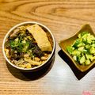

## Xôi Xéo Gà Xào Nấm Chả

**59,000**đ

**+**

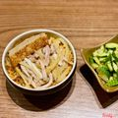

## Xôi Xéo Gà Chả

**59,000**đ

**+**

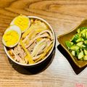

## Xôi Xéo Gà Trứng Kho

**57,000**đ

**+**

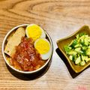

## Xôi Xéo Chả Lạp Sườn Trứng Kho

**48,000**đ

MÓN MỚI

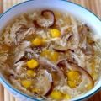

## Soup Gà Ngô Non

~~20,000đ~~

**15,000**đ

**+**

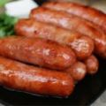

## Lạp Sườn

~~12,000đ~~

**9,000**đ

**+**

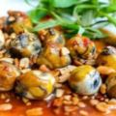

## Trứng Cút Xào Me

~~30,000đ~~

**22,500**đ

**+**

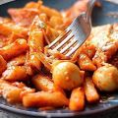

## Tokboki Xào Xiên, Xúc Xích

~~45,000đ~~

**33,750**đ

**+**

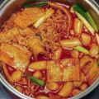

## Mỳ Hàn Sốt Tokboki

~~50,000đ~~

**37,500**đ

**+**

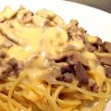

## Mỳ Spaghetty Sốt Bò, Gà Pho Mai

~~50,000đ~~

**37,500**đ

**+**

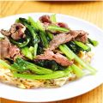

## Phở Xào Bò

~~45,000đ~~

**33,750**đ

**+**

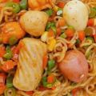

## Mỳ Trộn Thập Cẩm

~~45,000đ~~

**33,750**đ

**+**

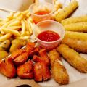

## Set Ăn Vặt Cỡ Vừa (Nem, Pho Mai, Gà Lắc, Khoai Tây

~~80,000đ~~

**60,000**đ

**+**



## Set Ăn Vặt Lớn (Nem, Pho Mai, Gà Lắc, Khoai Tây, X

~~120,000đ~~

**90,000**đ

**+**

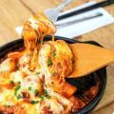

## Gà Viên Sốt Phô Mai

~~50,000đ~~

**37,500**đ

**+**

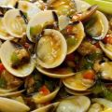

## Ngao Xào Bơ Tỏi

~~35,000đ~~

**26,250**đ

**+**

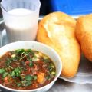

## Bánh Mỳ Sốt Vang

~~30,000đ~~

**22,500**đ

**+**

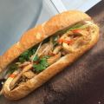

## Bánh Mỳ Gà

~~25,000đ~~

**18,750**đ

**+**

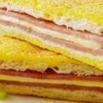

## Bánh Sanwich Dăm Bông Phô Mai

~~20,000đ~~

**15,000**đ

**+**

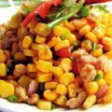

## Ngô Xào Tép Tỏi

~~30,000đ~~

**22,500**đ

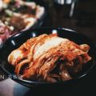

## Kim Chi

1 bát

**10,000**đ

**+**

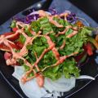

## Salad

**25,000**đ

**+**

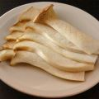

## Nấm Đùi Gà

**15,000**đ

**+**

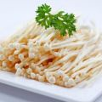

## Nấm Kim Châm

**15,000**đ

**+**



## Kim Chi Mang Về

0.5 Kg

**35,000**đ

**+**

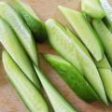

## Dưa Chuột

1 đĩa

**12,000**đ

**+**

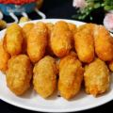

## Khoai Lang Kén Chiên

250gr

**35,000**đ

**+**

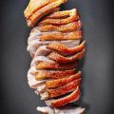

## Lườn Ngỗng Hun Khói

200gr

**60,000**đ

**+**

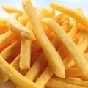

## Khoai Tây Chiên

250gr

**35,000**đ

**+**



## Tokbokki Nhỏ

**60,000**đ

**+**

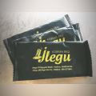

## Khăn Lạnh

1 chiếc

**3,000**đ

**+**



## Tokbokki Lớn

**120,000**đ

**+**



## Gà Rán

miếng

**35,000**đ

**+**

ĐỒ GỌI THÊM NƯỚNG

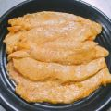

## Nầm

200gr

**80,000**đ

**+**

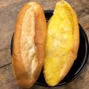

## Bánh Mỳ bơ mật ong

1 cái

**8,000**đ

**+**

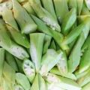

## Đậu Bắp

200gr

**15,000**đ

**+**

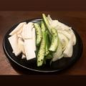

## Rau Củ

**12,000**đ

**+**

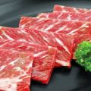

## Dẻ Sườn

200gr

**80,000**đ

**+**

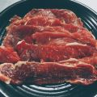

## Thăn Bò

200gr

**60,000**đ

**+**

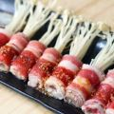

## Ba Chỉ Bò Cuộn Nấm

200gr

**70,000**đ

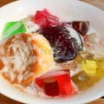

## Caramen Thạch

Giá đã bao gồm tiền hộp

**15,000**đ

**+**

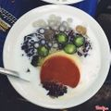

## Caramen Nếp Cẩm Trân Châu

Giá đã bao gồm tiền hộp

**30,000**đ

**+**

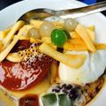

## Caramen Mít

Giá đã bao gồm tiền hộp

**30,000**đ

**+**



## Caramen Nếp Cẩm

Giá đã bao gồm tiền hộp

**18,000**đ

**+**

CHÈ

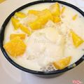

## Chè Xoài

Giá đã bao gồm tiền hộp

**15,000**đ

**+**

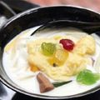

## Chè Sầu Riêng

Giá đã bao gồm tiền hộp

**18,000**đ

**+**

KHÁC

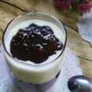

## Sữa Chua Nếp Cẩm

Giá đã bao gồm tiền hộp

**18,000**đ

**+**

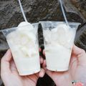

## Sữa Chua Trân Châu

Giá đã bao gồm tiền hộp

**18,000**đ

**+**

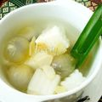

## Thạch Nhãn

Giá đã bao gồm tiền hộp

**18,000**đ

**+**



## Sữa Chua Cốt Dừa

Giá đã bao gồm tiền hộp

**12,000**đ

**+**

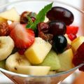

## Sữa Chua Hoa Quả

Giá đã bao gồm tiền hộp

**24,000**đ

**+**

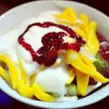

## Sữa Chua Mít

Giá đã bao gồm tiền hộp

**30,000**đ

**+**

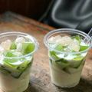

## Sữa Chua Thạch

Giá đã bao gồm tiền hộp

**18,000**đ

**+**

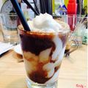

## Sữa Chua Cafe

Giá đã bao gồm tiền hộp

**18,000**đ